О встрече с населением
27.01.2015
На этой неделе, руководящий состав 1 РОНД Управления по ЮАО ГУ МЧС России по г. Москве принял участие во встречах с населением глав управ Орехово – Борисово Южное, Орехово – Борисово Северное и Москворечье – Сабурово.
Одной из тем встреч стал вопрос о пожарной безопасности на территории районов. Руководство 1 РОНД Управления по ЮАО ГУ МЧС России по г. Москве рассказало жителям о сложившейся обстановке с пожарами в 2014 году, в соотношении с числом пожаров в 2013 году, а также за истекший период 2015 года.
Основной причиной возникновения пожаров остается неосторожное обращение с огнем.
Руководство 1 РОНД Управления по ЮАО ответило на вопросы жителей, основным из которых было захламление приквартирных холлов. Сотрудники напомнили телефон 1 РОНД Управления по ЮАО ГУ МЧС России по г. Москве, по которому жители районов могут задать все интересующие их вопросы, связанные с нарушениями требований пожарной безопасности. А также, напомнили телефоны для вызова пожарной охраны «101»; «112».

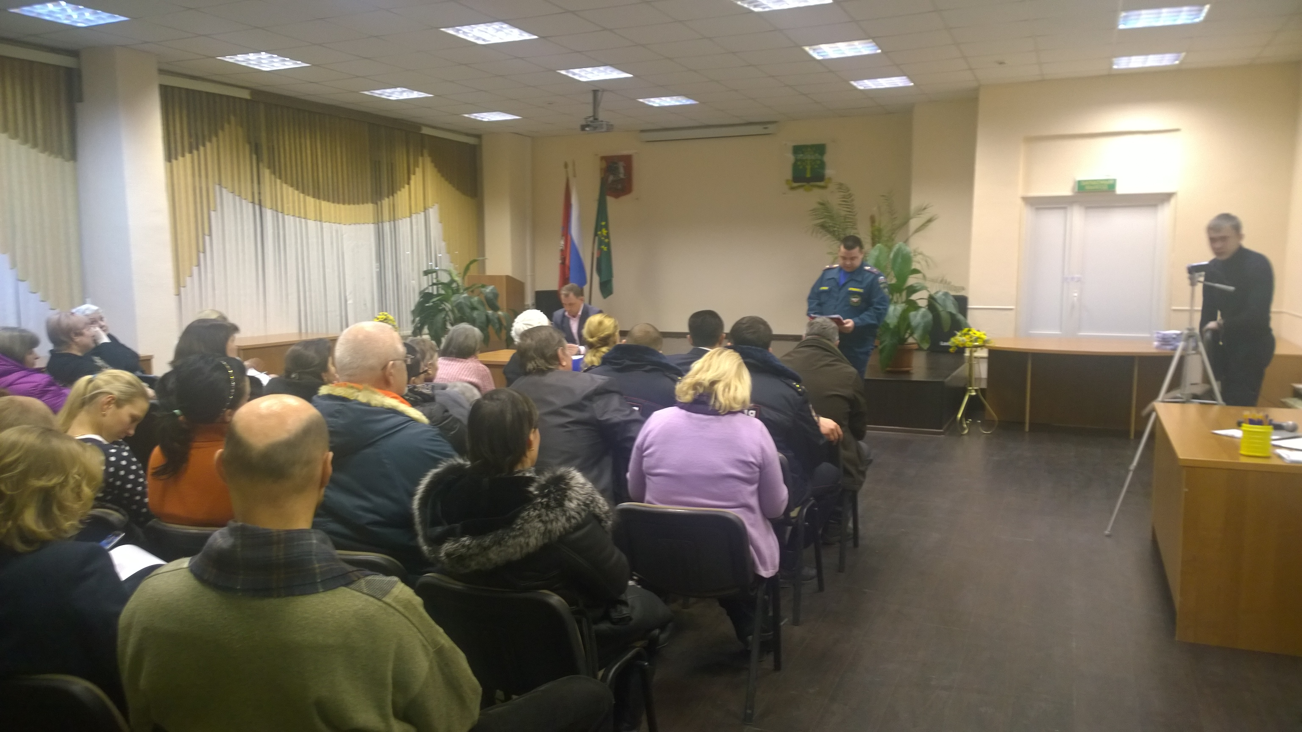

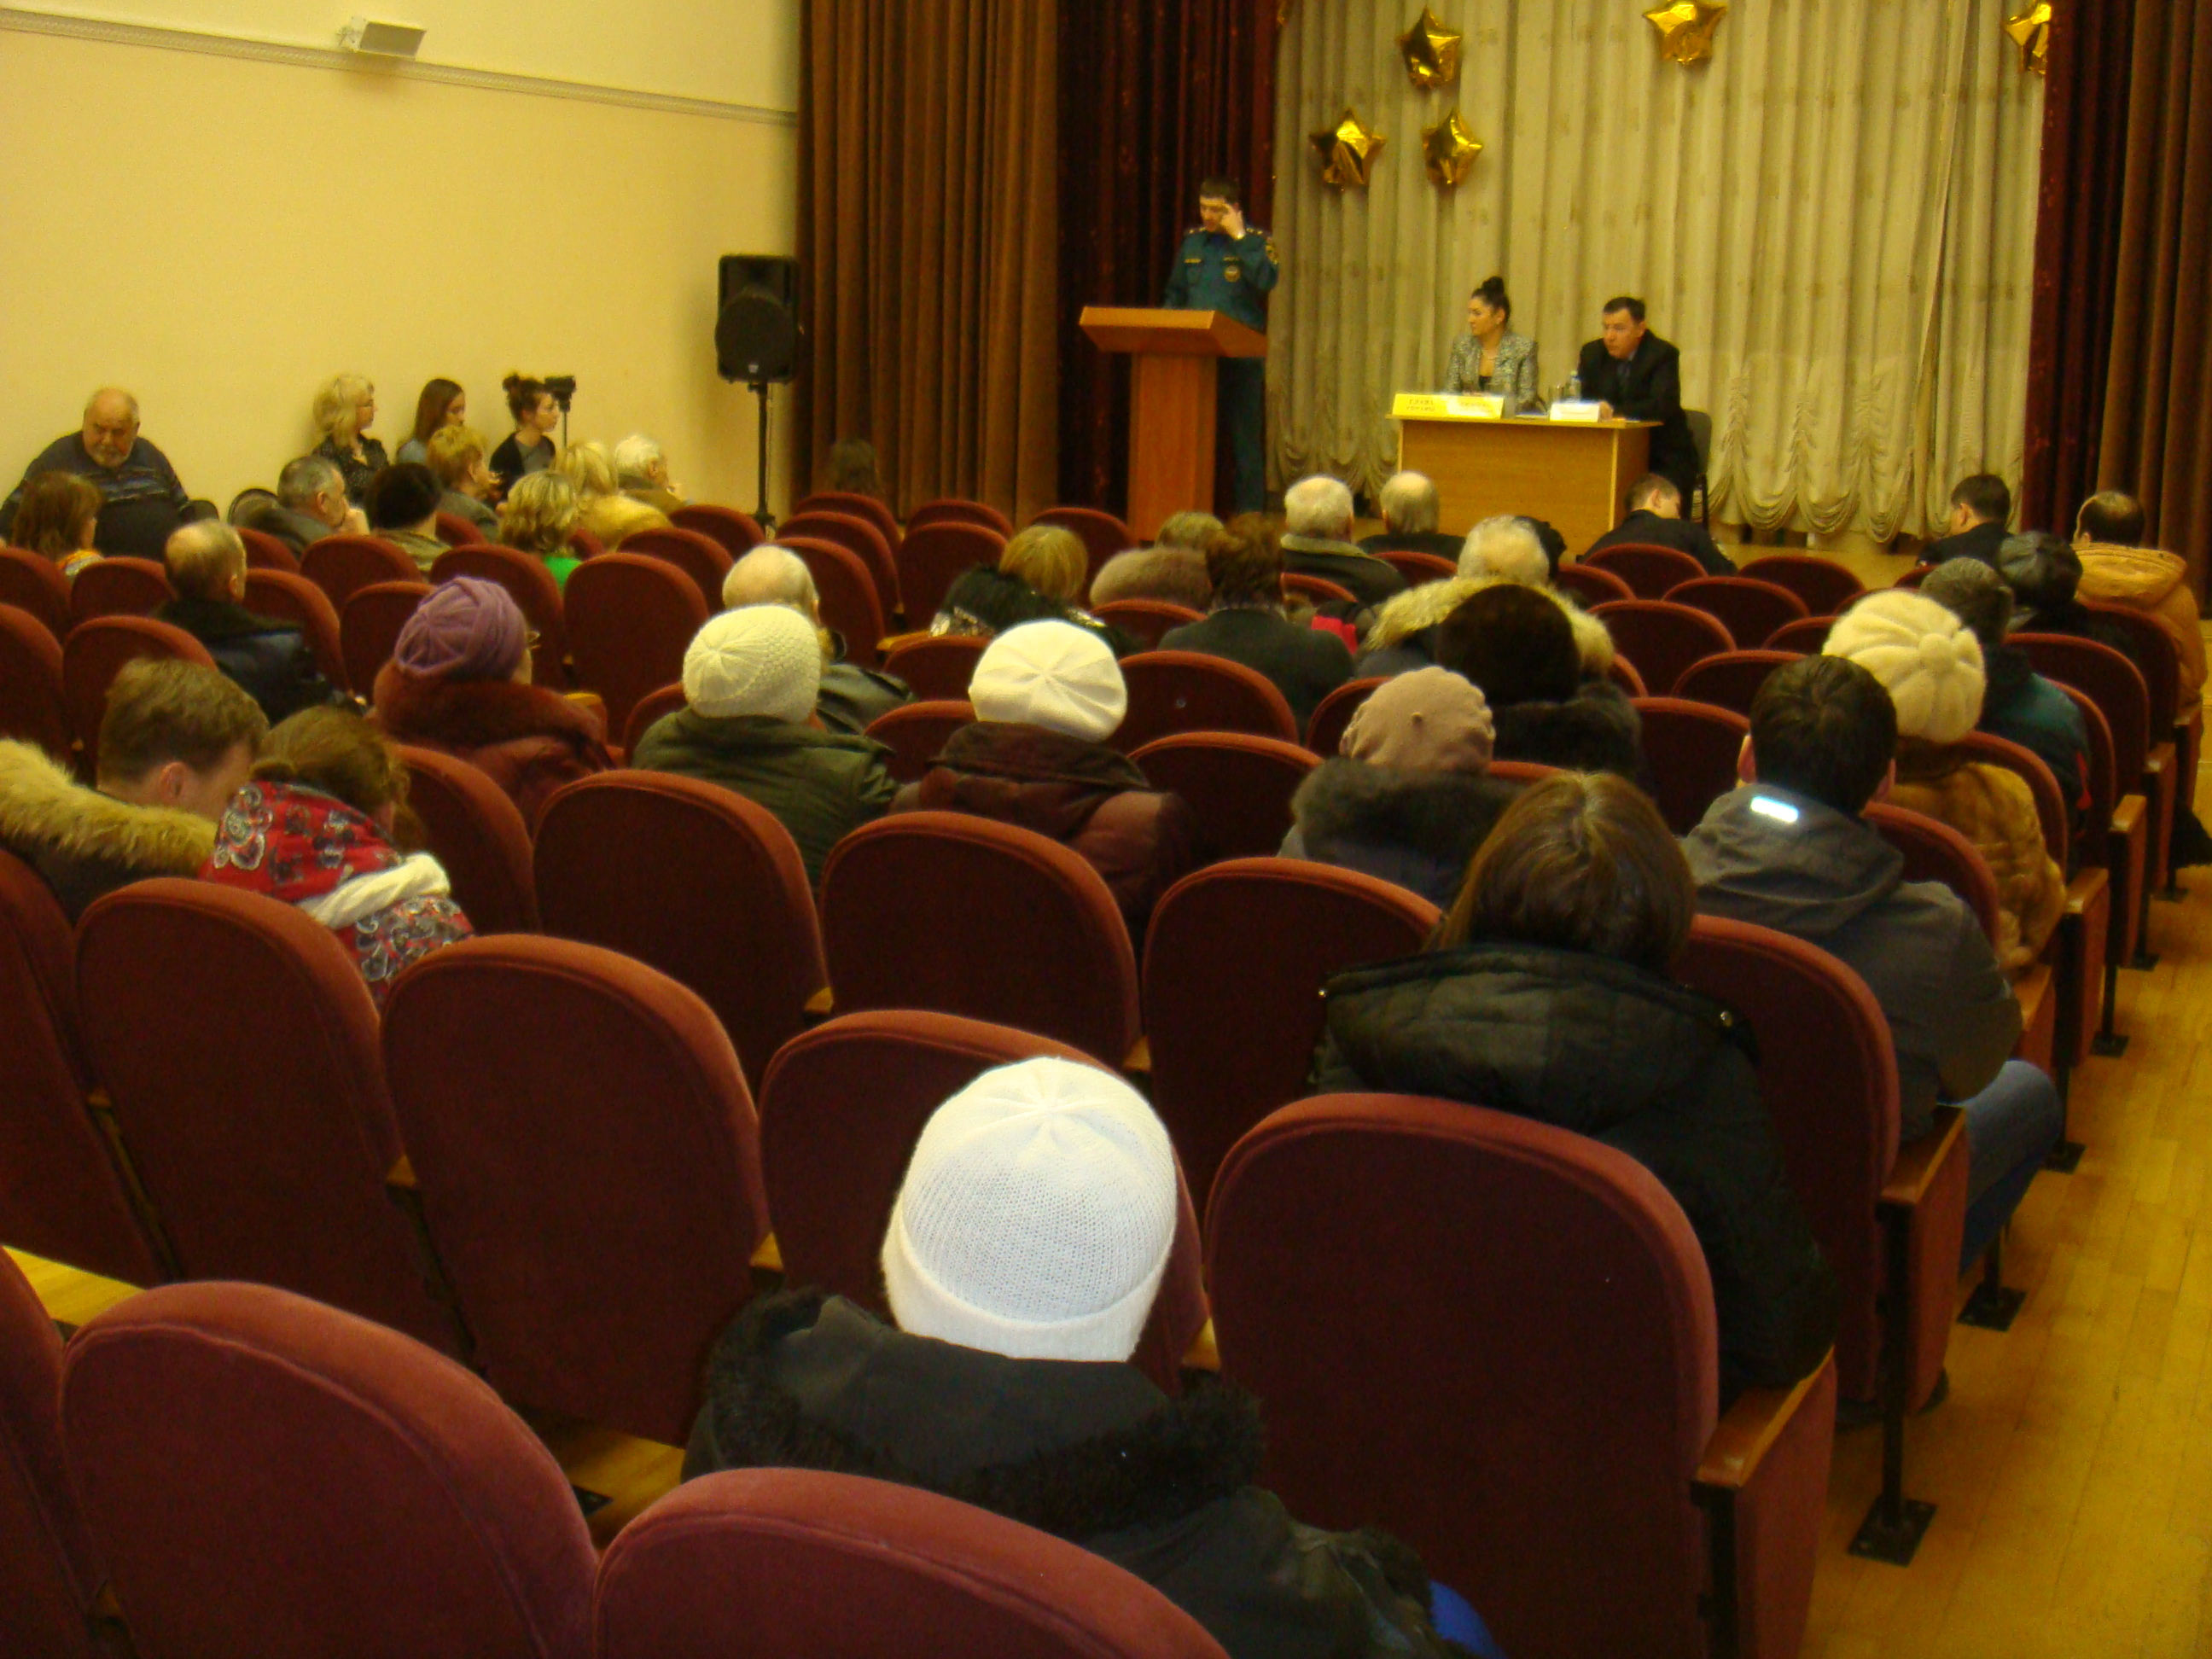

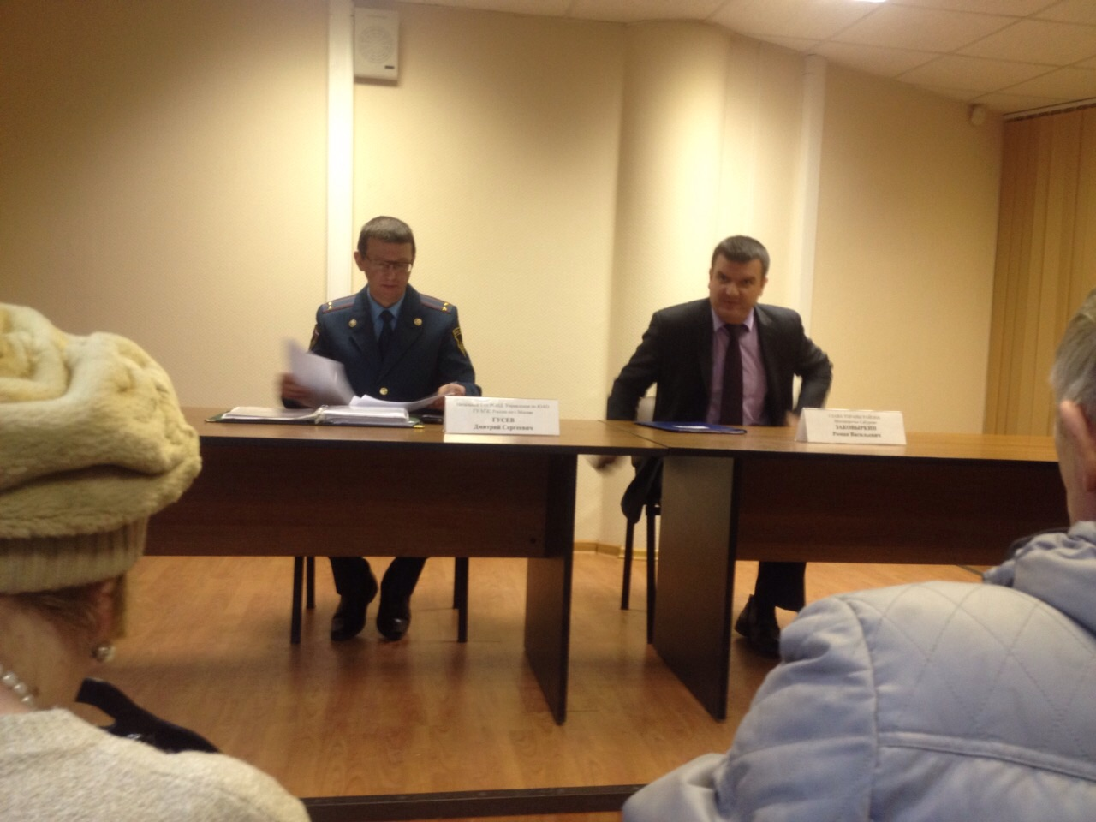

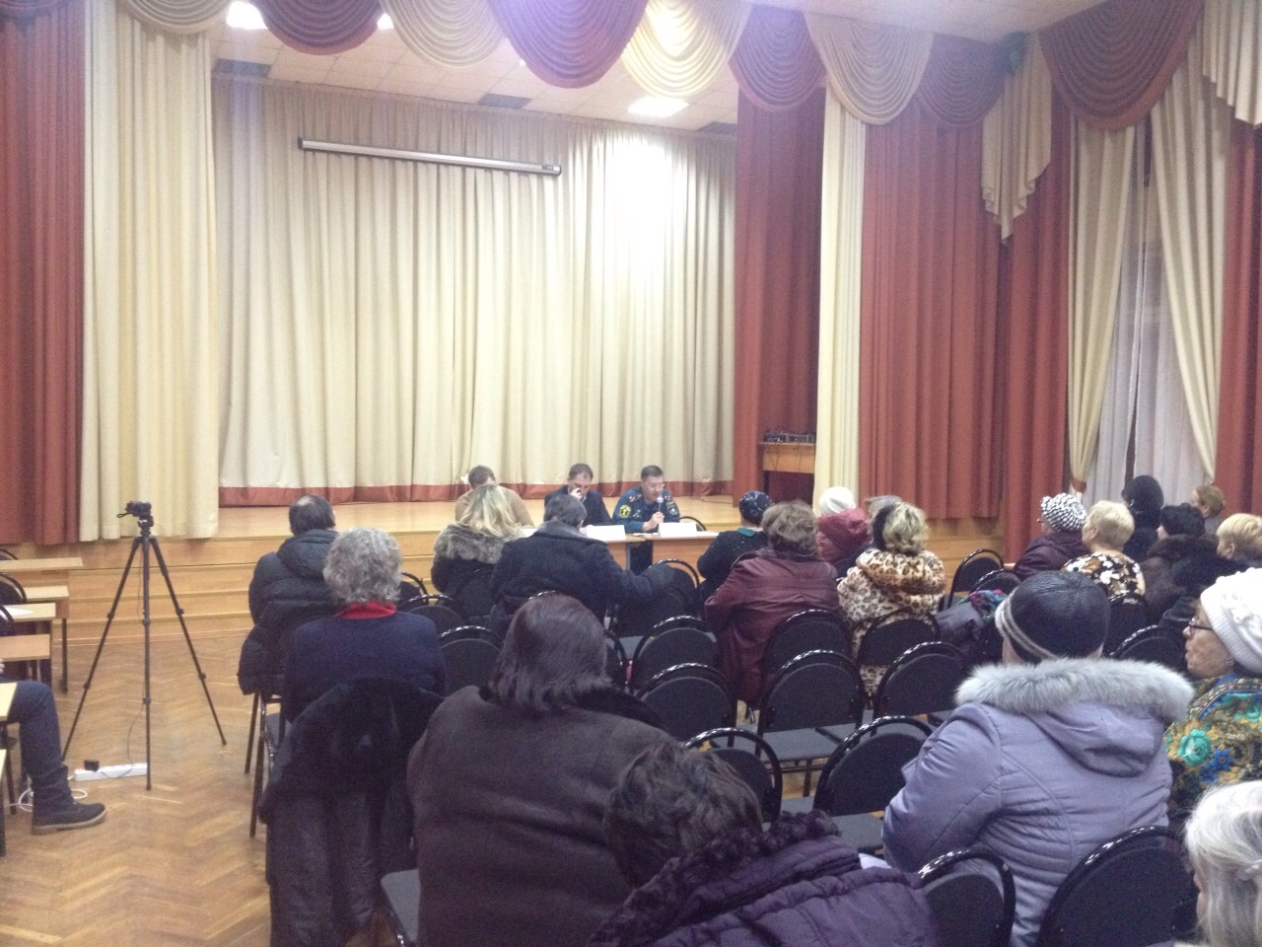

Адрес страницы: http://danilovsky.mos.ru/presscenter/news/detail/1546147.html
Управа Даниловского района города Москвы

